Задание №1 Нарисовать лобную кость, подписать анатомические образования, используя латинскую терминологию.

Задание №2 Нарисовать затылочную кость, подписать анатомические образования, используя латинскую терминологию.

Задание №3 На клиновидной кости (вид сверху) подписать все анатомические образования (не только обозначенные стрелками)
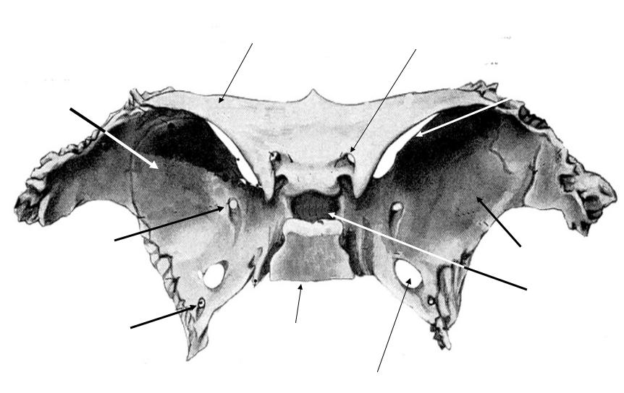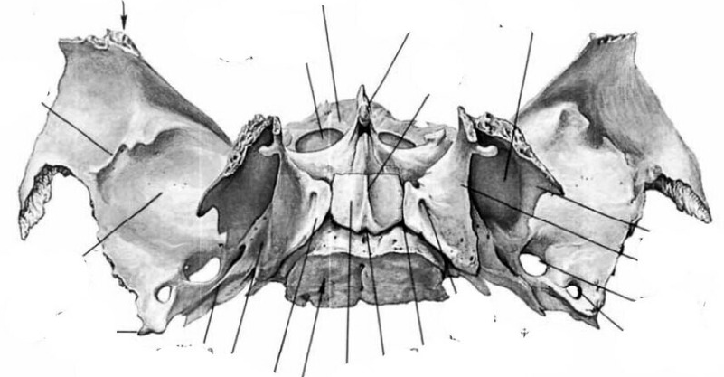
(вид сверху) (вид снизу)

Задание №4. На предложенных ниже картинках височной кости укажите цифрами анатомические образования согласно приведенной легенде

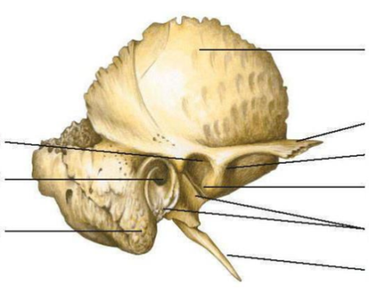 | 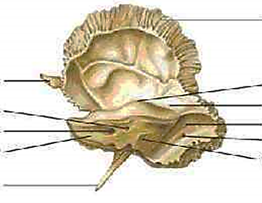
1. processus zygomaticus  2. eminentia arcuata  3. processus styloideus  4. porus acusticus internus  5. porus acusticus externus | 6. processus mastoideus  7. pars squamosa  8. fossa mandibularis  9. fossa subarcuata  10. impressio trigemini

Задание №4. Написать латинское название каналов, указать их входное и выходное отверстия, на наружном и внутреннем основании черепа проставить цифры соответствующие написанным Вами анатомическим образованиям (цифры должны соответствовать тем, что указаны в задании)

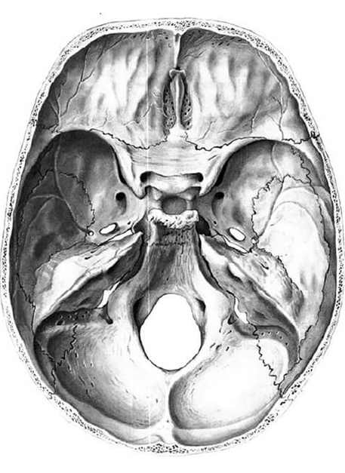 | 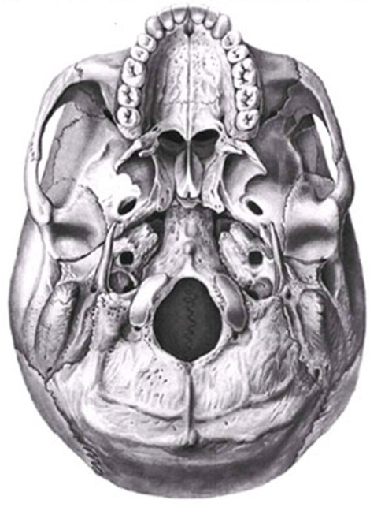
Сонный канал ____________________________________________
1. вход
2. выход

Канал лицевого нерва ____________________________________________
3. вход
4. выход

Мышечно-трубный канал ____________________________________________
5. вход
6. выход

Канал барабанной струны ____________________________________________
7. вход
8. выход

Сосцевидный канал ____________________________________________
9. вход
10. выход

Сонно-барабанные канальцы ____________________________________________
11. вход
12. выход

Барабанный каналец ____________________________________________
13. вход
14. выход

